21/9/24





**NOMBRE DEL DOCUMENTO.**

**CRONOLOGÍA**

**HISTORIA DE LAS COMPUTADORAS**

Informática y tecnologías

DE LA INFORMACIÓN

ROCÍO ROSALES RODRÍGUEZ

alumna

VERÓNICA MARTÍNEZ PINEDA

profesora

UNIVERSIDAD BRITÁNICA

FACULTAD DE PEDAGOGÍA

**Introducción.**

En el siguiente documento mencionaremos algunas características de las computadoras correspondientes a su periodo de evolución, nos podremos percatar de algunos saltos en la historia que son larguísimos para el avance en esta tecnología y cambia a pasos agigantados en las últimas generaciones.

Antes de comenzar con características y periodos de las generaciones de la computadora es importante mencionar algunos antecesores que conforme a su evolución fueron dando paso a lo que hoy conocemos como computadoras. La historia de las computadoras remonta desde 500 años a.C. con el ábaco, ya que es un instrumento que ayuda a realizar operaciones matemáticas de sumas y restas con el fin de agilizar los cálculos.

Otro antecesor de las computadoras es la Pascalina, es una calculadora creada por Blaise Pascal en 1645, en esta máquina los datos eran representados mediante la posición de engranajes, como un contador de kilómetros de un coche, estos datos eran ingresados manualmente y de esta manera estableces posiciones finales de las ruedas.

En el año de 1837 Charles Babbage crea una maquina analítica que consiste en un telar que reproduce patrones de agujeros perforados en tarjetas de papel rígido, con estos patrones la maquina se programaba y sabía que operaciones realizar.

En el año de 1936 aparece la máquina de Turing, con este dispositivo ya es posible realizar operaciones matemáticas más avanzadas que la suma y la resta, el funcionamiento consiste en ingresar una serie de símbolos que son procesados por un algoritmo matemático de la máquina, con esto nace el concepto de computadora y ahora si continuación comenzaremos este viaje por el tiempo comenzando con la primera generación de computadoras. Cabe señalar que los cambios de generación se toman en cuenta cuando hay cambios considerables en la forma en la que está construida la computadora y cambios en la forma de comunicación humano máquina.

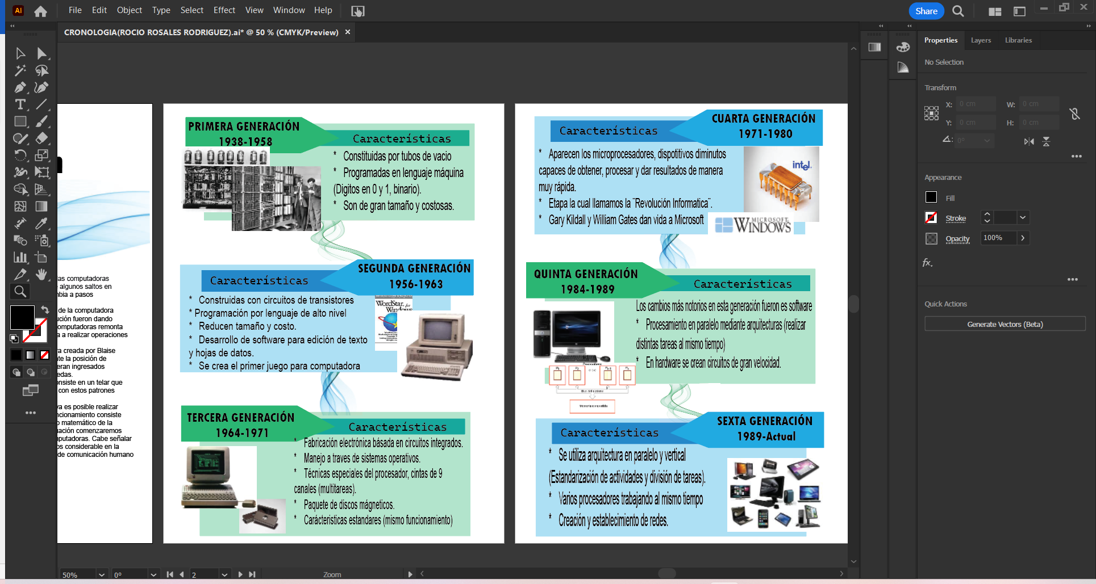



**Conclusión.**

Hoy en día la computadora se ha vuelto una herramienta indispensable en nuestra sociedad, pero es importante echar un vistazo a la historia de estos dispositivos y darnos cuenta de cómo nace un objeto que cambio la historia de la humanidad de unos años para otros. Los avances tecnológicos que se realizaron a lo largo de esta línea del tiempo tal vez parezcan sin importancia, pero considero que cada avance logrado es un paso necesario para llegar a donde estamos ahorita, desde que el humano tiene problemas que resolver, se crean soluciones muy interesantes y eficientes.

La creación de tubos de vacío y que se utilizaran para dar un código binario y que fuera interpretado por una máquina se puede interpretar como nuestra primera computadora en pañales, luego al tener todas estas evoluciones tanto en la electrónica como en el sofware ayudan a resolver muchos más conflictos del humano, y todos estos elementos en complemento ayudan a que sea de una manera más rápida y práctica.

Al paso al que vamos con estos avances tecnológicos aún no se mide hasta donde seremos capaces de llegar, en la sexta generación es lo que conocemos hoy en día, pero ya se está trabajando en nanotecnología que nos permiten hacer las mismas tareas que los microcontroladores a una velocidad más rápida, pero a menor costo y espacio. Con la creación de la inteligencia artificial y el uso de internet podemos crear sistemas completamente átomos capaces de aprender por si solos, lo cual nos ha vuelto a algunos humanos un tanto holgazanes para el trabajo o incluso para desarrollar nuestra creatividad, espero que las necesidades que cubre la tecnología nos obligue a desarrollar nuevas habilidades en los humanos para nuestro beneficio.

**Referencias.**

Recuperado el día 20 de Septiembre de 2024 de , “Historia de las computadoras (generaciones) por Saussure Figueroa video”. <https://www.youtube.com/watch?v=a8Q2xpI7hbs&t=1s>

Recuperado el día 20 de Septiembre de 2024 de <https://e-learning.universidadbritanica.edu.mx/pluginfile.php/172104/mod_resource/content/0/1.1.%20Historia%20de%20la%20computadoras.pdf>